Red de Transporte Urbano
Una empresa de transporte urbano está optimizando su sistema de tarifas para calcular el costo más bajo entre dos paradas en cualquier ruta posible. La empresa tiene las siguientes reglas:
- Paradas y conexiones: Cada parada está conectada con otras mediante rutas directas, y cada ruta tiene un costo asociado.
- Tarifa más barata: Si no hay una ruta directa entre dos paradas, los pasajeros pueden combinar rutas para encontrar la tarifa más barata.
- Actualización dinámica: La empresa quiere un sistema que permita calcular rápidamente el costo mínimo entre cualquier par de paradas.
Su tarea es crear un programa que, dado un conjunto de paradas y rutas con sus costos, determine la tarifa mínima entre todas las paradas.
Restricciones:
- Puede haber varias rutas directas entre una parada A y una parada B, que representa desvíos que tienen diferente costo, por la distancia o incluso igual.
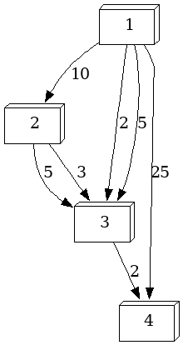
- Los costos son números enteros positivos.
- No habrá rutas negativas (pero sí puede haber paradas no conectadas).
Formato de entrada:
- Contenido de la entrada consola: La primera línea de la entrada, indica el número de paradas. Desde la segunda línea en adelante, cada línea representa una parada A, una parada B y el costo de ir desde una parada A, hasta una parada B. Cada uno de estos valores es un número entero y están separados por un solo espacio en blanco; pero, puede haber espacios en blanco a la derecha, luego del último número o la izquierda, antes del primer número. También, puede haber líneas en blanco o líneas con, solamente, espacios en blanco. NOTA. – Por si le es de utilidad, suponiendo la variable str sea un string en C#, la instrucción str.Trim(), elimina espacios en blanco, tanto a la derecha, como a la izquierda.
Formato de salida:
  - El formato de salida será matricial, en donde se especificará los valores para ir desde cada una de las paradas hacia cada una de las otras paradas. Los valores de las celdas deben estar separados por un espacio en blanco.

Ejemplo:
4
1 2 10
1 3 2
2 3 5
1 3 5
1 4 25
2 3 3
3 4 2

0 10 2 4
-1 0 3 5
-1 -1 0 2
-1 -1 -1 0

- El valor en la celda (i, j) representa el costo mínimo de ir de la estación i a la estación j.
- -1 indica que no es posible viajar directamente entre esas estaciones.

El tiempo total de ejecución, no debe superar los 5 segundos. Pasados los 5 segundos de ejecución, se considerará la respuesta no válida.

